QA Design Report — Payuung — Telekonseling Keuangan Pribadi
URL: https://sandbox.payuung.com/benefit-karyawan/solusi-konseling-karyawan/telekonseling-keuangan-pribadi | Date: 2026-06-23 | QA by: Javier Ramadhan | Generated: 2026-06-23 11:54

1. Content / Writing Issues

#1 Hero CTA button: "AKtifkan" — huruf K kapital salah [MAJOR] [CONTENT]
Viewport: both Location: Hero section / Primary CTA button
PRODUCTION | FIGMA
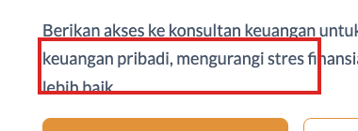 | 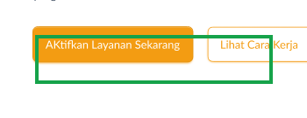

Masalah: Teks tombol CTA utama di hero bertulis "AKtifkan Layanan Sekarang" — huruf K kapital di tengah kata. Terlihat di desktop dan mobile Figma, dan kemungkinan besar terimplementasi sama di production.
Seharusnya: "Aktifkan Layanan Sekarang" — hanya huruf A di awal yang kapital.
────────────────────────────────────────────────────────────────────────────────

#2 Hero CTA button mobile: "AKtifkan" — huruf K kapital salah [MAJOR] [CONTENT]
Viewport: mobile Location: Hero section / Primary CTA button (mobile)
PRODUCTION | FIGMA
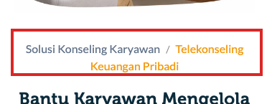 | 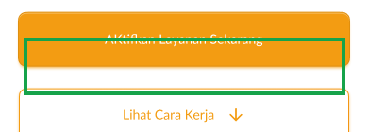

Masalah: Sama dengan isu #1 — tombol CTA di mobile hero Figma jelas terbaca "AKtifkan Layanan Sekarang" dengan K kapital. Terlihat jelas di ukuran frame mobile (390px).
Seharusnya: "Aktifkan Layanan Sekarang"
────────────────────────────────────────────────────────────────────────────────

#4 CTA section headline: "Secara Financial" — kata bahasa Inggris [MAJOR] [CONTENT]
Viewport: both Location: CTA section / Section headline
PRODUCTION | FIGMA
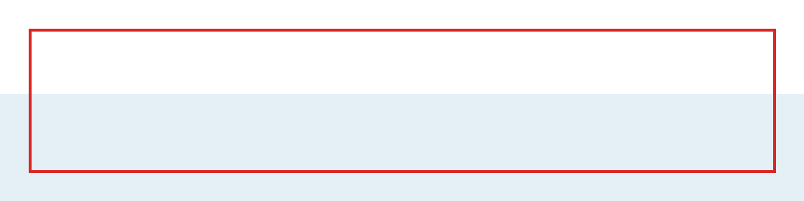 | 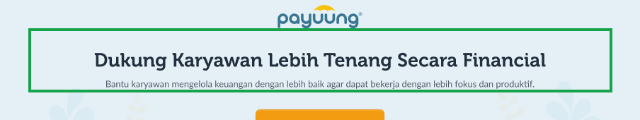

Masalah: Judul CTA section berbunyi "Dukung Karyawan Lebih Tenang Secara Financial" — kata "Financial" adalah bahasa Inggris, tidak sesuai dengan bahasa Indonesia yang digunakan di seluruh halaman. Muncul di desktop dan mobile Figma.
Seharusnya: "Dukung Karyawan Lebih Tenang Secara Finansial" — gunakan kata bahasa Indonesia "Finansial".
────────────────────────────────────────────────────────────────────────────────

#5 CTA section mobile: "Secara Financial" — kata bahasa Inggris (sama dengan desktop) [MAJOR] [CONTENT]
Viewport: mobile Location: CTA section / Section headline (mobile)
PRODUCTION | FIGMA
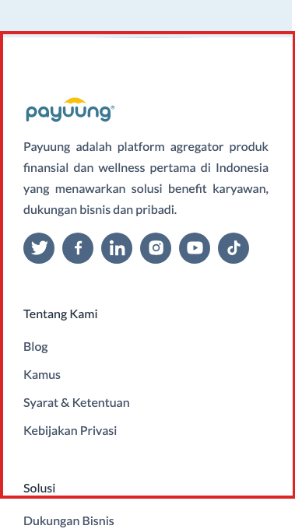 | 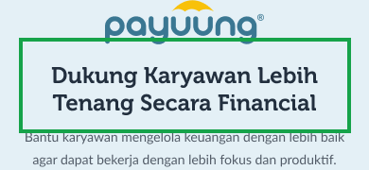

Masalah: Sama dengan isu #4 — "Dukung Karyawan Lebih Tenang Secara Financial" di Figma mobile juga menggunakan "Financial" (Inggris).
Seharusnya: "Dukung Karyawan Lebih Tenang Secara Finansial"
────────────────────────────────────────────────────────────────────────────────

2. Design Properties (Padding & Responsive)

#3 Employee Usage: nomor badge step salah (01, 01, 02, 02 — bukan 01, 02, 03, 04) [CRITICAL] [DESIGN]
Viewport: mobile Location: Penggunaan oleh Karyawan / Step indicator badge
PRODUCTION | FIGMA
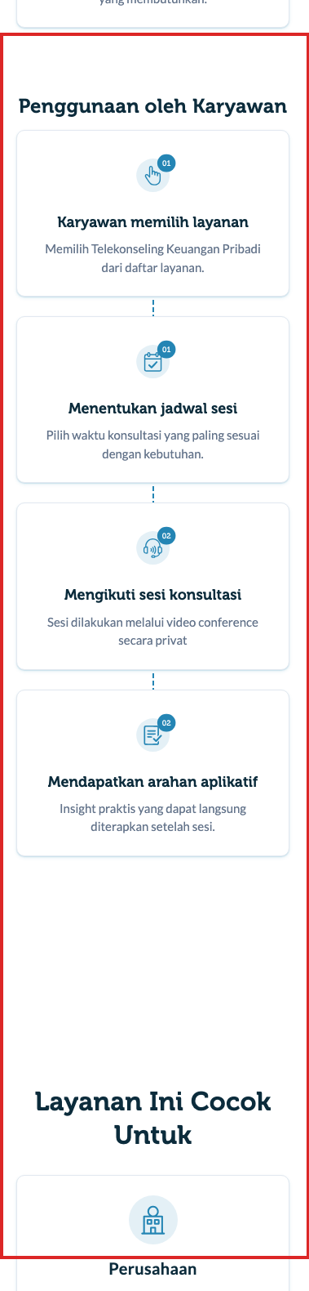 | 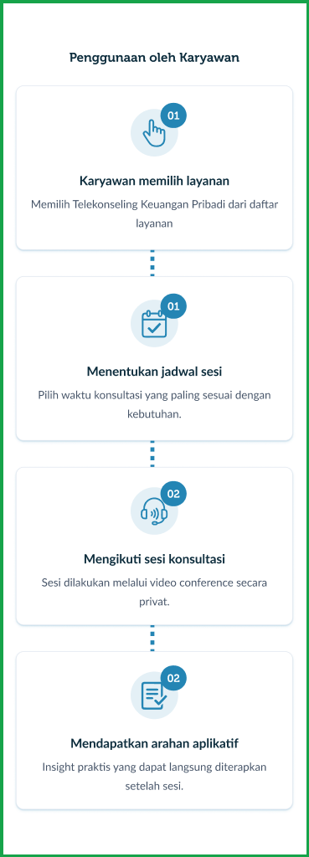

Masalah: Di Figma mobile, 4 step card menampilkan badge nomor: Step 1 = "01" ✓, Step 2 = "01" ✗, Step 3 = "02" ✗, Step 4 = "02" ✗. Badge tidak increment dengan benar. Versi desktop (figma_s7_employee_usage.png) sudah benar: 01, 02, 03, 04.
Seharusnya: Badge step harus sequential: 01, 02, 03, 04 — mengikuti versi desktop.
────────────────────────────────────────────────────────────────────────────────

#6 Hero breadcrumb terpotong — "Pribadi" tidak terlihat [MINOR] [DESIGN]
Viewport: mobile Location: Hero section / Breadcrumb navigation
PRODUCTION | FIGMA
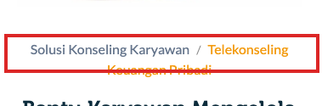 | 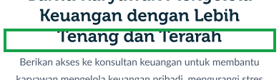

Masalah: Breadcrumb di hero mobile Figma terpotong di tepi frame: "Solusi Konseling Karyawan / Telekonseling Keuangan P..." — kata "Pribadi" tidak terlihat penuh karena overflow. Perlu dicek di production apakah teks mengalami truncation atau wrap.
Seharusnya: Breadcrumb harus terbaca penuh: "Solusi Konseling Karyawan / Telekonseling Keuangan Pribadi" — atau dipersingkat dengan ellipsis yang proper, bukan terpotong begitu saja.
────────────────────────────────────────────────────────────────────────────────

Summary
Category | Critical | Major | Minor | Total
Content | 0 | 4 | 0 | 4
Design | 1 | 0 | 1 | 2
TOTAL | 1 | 4 | 1 | 6

